Nombre:……………………………………………………………………….
QUITAR ELEMENTOS 2
Objetivo de Aprendizaje N* 8
Núcleo: Pensamiento Matemático
Habilidad: Resolver Problemas

Vamos a trabajar en las RESTAS (Quitar elementos), escribe tu respuesta en el casillero.
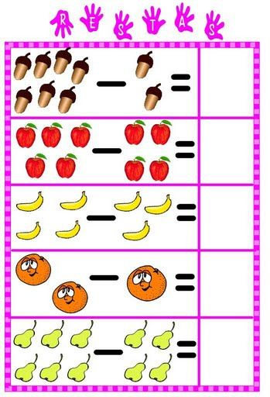

5

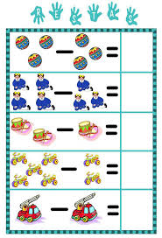
Nombre:……………………………………………………………………………

Nombre:……………………………………………………………………
